Муниципальное бюджетное учреждение дополнительного образования
«Детско - юношеская спортивная школа №1»
г.Гагарин; Смоленская область

МЕТОДИЧЕСКАЯ РАЗРАБОТКА НА ТЕМУ:
«МЕТОДИКА В ТРЕНИРОВОЧНОМ ПРОЦЕССЕ
ЮНЫХ ФУТБОЛИСТОВ НА НАЧАЛЬНОМ ЭТАПЕ ТРЕНИРОВОЧНОГО ЦИКЛА И ЕЁ ПРИМЕНЕНИЕ»

Автор:
старший тренер- преподаватель
отделения спортивных игр
«МБУДО «ДЮСШ №1»
Ануфриев Олег Петрович

г.Гагарин 2018г.

2
ОГЛАВЛЕНИЕ

Стр.
Введение 3
Глава 1. Влияние систематических занятий футболом на организм
занимающихся…………………………………………………………………………5
1.1.Особенности воздействия игры в футбол на функциональное состояние занимающихся 5
1.2. Современное состояние здоровья школьников в возрасте 12-13 лет…… 10
1.3. Требования к уровню физической подготовленности юных
футболистов 12-13 лет 12
1.4. Средства и методы физической подготовки футболиста 18
Глава 2. Задачи, методы и организация исследования 21
2.1. Задачи исследования 21
2.2. Методы исследования 21
2.3. Организация исследования и педагогический эксперимент…………………… 24
Глава 3. Результаты исследования и их обсуждение 25
3.1. Анализ возрастных особенностей физического развития юных
футболистов 12-13 лет и детей, не занимающихся спортом……………………………… 23
3.2. Динамика показателей физической подготовленности юных
футболистов 12-13 лет и детей, не занимающихся спортом 29
Выводы 37
Практические рекомендации 39
Библиография 40

3

ВВЕДЕНИЕ

Актуальность исследования. Современные методико-биологические и социологические исследования показывают, что систематические, многолетние занятия спортом играют важную роль в укреплении здоровья детей и подростков. Нормальное развитие ребенка немыслимо без энергичных и многообразных двигательных действий. Именно в детские и юношеские годы наиболее ярко проявляется положительное влияние регулярных физических нагрузок на развитие организма.
Спортивные игры очень разнообразны и степень воздействия их на организм не одинакова, особенно большей палитрой двигательных действий отличается футбол.
Задача преподавателей физического воспитания и детских тренеров - разъяснить положительное воздействие физической культуры и целенаправленного учебно-тренировочного процесса на состояние здоровья и физическое развитие детей. Для решения такой глобальной проблемы наиболее эффективными средствами являются, прежде всего, спортивные игры и, в частности, футбол.
Под влиянием регулярных, направленных занятий футболом и направленной тренировки у юных спортсменов возникают закономерные положительные морфо-функциональные изменения на основе определенных адаптивных реакций.
Несмотря на столь положительное влияние футбола на организм подростков эта игра не столь практикуема как средство физического развития детей. Этому способствует бытующее неверное мнение о высоком травматизме игры и отсутствие материально технической базы, хотя двигательная активность при игре в футбол многократно превышает другие виды спортивных игр.
В отличии о программы физической подготовки в общеобразовательных школах, где урок физической культуры проходит три

4
раза в неделю по 45 минут и в рамках урока изучается лишь один вид спорта, физическая подготовка школьников, занимающихся в школе футбола, предполагает их всестороннее развитие, укрепление органов и систем организма, развитие физических качеств и расширение функциональных способностей.
Программа физической подготовки в школе футбола предполагает пятиразовые занятия в виде тренировки по двенадцать часов в неделю, где изучается целый комплекс спортивных упражнений.
Цель работы - изучить влияние систематических занятий футболом на физическое развитие и физическую подготовленность юных футболистов 12- 13 лет.
Объект исследования - учебно-тренировочный процесс юных футболистов 12-13 лет.
Предмет исследования - показатели физического развития и физической подготовленности юных футболистов и школьников, не занимающихся спотом в возрасте 12-13 лет.
Гипотеза исследования. Предполагается, что систематические занятия футболом оказывают положительное воздействие на показатели физического развития и физической подготовленности юных футболистов 12-13 лет.
Практическая значимость заключается в научно-обоснованном выборе спортивной игры, наиболее способствующей всестороннему и гармоничному развитию детей при проведении третьего игрового урока физической культуры в школе, а также для дополнительных занятий в секции по футболу.

5
ГЛАВА 1. ВЛИЯНИЕ СИСТЕМАТИЧЕСКИХ ЗАНЯТИЙ ФУТБОЛОМ НА ОРГАНИЗМ ЗАНИМАЮЩИХСЯ
1.1. Особенности воздействия игры в футбол на функциональное состояние занимающихся
Некоторые исследователи считают, что преимущество игр перед другими видами физического воспитания заключается в природе движений и способе пользования ими.
Этому в немалой степени способствует специфика футбола: занятия проходят на открытом воздухе, высокая эмоциональность игры увлекает ребят, периодическое чередование работы и отдыха обеспечивает восстановление основных функций организма ребенка до исходного уровня.
Так, в футболе имеют место преимущественные движения: ходьба, бег, прыжки, метания. Движения в футболе разнообразны, нагрузка распределяется одновременно на большое число мышц, что с одной стороны является гарантией от переутомления, а с другой - обеспечивает участие в работе всех основных мышечных групп. Некоторые исследователи утверждают, что футбол успешно развивает не только физические, но и морально-волевые качества.
На основании анализа антропометрических показателей и периферического кровообращения у юных футболистов, было отмечено, что долговременная адаптация сердечно-сосудистой системы и опорно-двигательного аппарата к физическим нагрузкам развивается по рациональному пути. Занятия футболом в период полового созревания не вызывает дегенерации в росте и развитии организма.
Систематические занятия футболом в младшем школьном возрасте не вызывают неблагоприятных последствий в состоянии сердечной мышцы по данным электрокардиографии. Электрокардиографические показатели тренированности и электрокардиографические показатели функциональной адаптации к физическим нагрузкам у юных футболистов, в основном, соответствуют показателям спортсменов зрелого возраста и выявляются в соответствии с развитием тренированности.
6
Частота пульса и дыхания в покое и после нагрузки у групп футболистов уменьшилась, а средние показатели жизненной емкости легких увеличились. У не занимающихся спортом - изменения этих показателей не выявлены.
Тонус эластичности мышц нижних конечностей при повторном обследовании у группы юных футболистов снизился. У группы школьников - повысился.
Амплитуда, т.е. разность между тонусом в покое и при произвольном напряжении у группы детей, занимающихся футболом - повысилась; в группе школьников - не изменилась.
Все эти данные свидетельствуют о том, что у детей занимающихся футболом улучшилось функциональное состояние внешнего дыхания (в известной степени тканевого дыхания), система кровообращения и нервно- мышечного аппарата, что является результатом совершенствования координационных нейрогуморальных механизмов вследствие систематических занятий футболом.
Тренировочные нагрузки благоприятно влияют на психофизическое состояние футболистов. Были выявлены значительные различия в сдвигах психофизиологических показателей после определенной нагрузки в зависимости от индивидуальных особенностей спортсменов и уровня их физической и психологической подготовки к данному моменту, что подчеркивает важность объективного контроля за изменениями психофизиологического состояния.
Показатели сердечной деятельности при электрокардиографическом исследовании мальчиков занимающихся футболом, соответствует нормальным стандартам, установленным для практически здоровых детей младшего и среднего школьного возраста.

7
Из подготовительно-стимулирующих нагрузок особо важное значение для здоровья имеет утренняя гимнастика. Доза утренней гимнастики должна быть не менее 10 минут, возможен вариант, в котором утреннюю гимнастику выполняют как самостоятельную тренировку.
Локомоторно-активизирующие нагрузки необходимы организму для работы мышечного «насоса» - важного фактора кровообращения, который наряду с сердечным «насосом» работает для продвижения по телу венозной крови, тканевой жидкости, способствует активизации процессов в мышечной ткани, стимуляции нервно-эндокринной системы.
Так, систематическое выполнение утренней гимнастики, соблюдение режима дня в сочетании с регулярными занятиями физической культурой и спортом благоприятно влияет на развитие всех органов и систем детского организма. У детей, систематически занимающихся в спортивных секциях и кружках физической культуры, хорошо развиваются сердечно-сосудистая система, легкие, мышцы.
Исследованиями установлено, что сердце тренированного человека при каждом сокращении выталкивает в кровеносные сосуды в 1-2 раза больше крови, чем сердце нетренированного человека. Это способствует лучшему снабжению кислородом всех органов тела. Под воздействием физических упражнений хорошо развиваются легкие.
У детей, систематически занимающихся физической культурой и спортом, значительно увеличивается емкость легких. Кроме того, занятия физическими упражнениями оказывает большое влияние на правильное развитие костно-мышечной системы организма детей и подростков: увеличивается объем и сила мышц, подвижность связок, суставов; здесь первоочередная роль формирующих упражнений состоит в создании необходимой массы мышечной ткани, функционально обеспечивающей не только движение тела, но и производство энергии. Мышечная система обеспечивает корсетную функцию всех органов организма.

8
Систематические занятия физическими упражнениями и участие в спортивных соревнованиях укрепляют центральную нервную систему, что в свою очередь, приводит к другим положительным явлениям в организме: хорошая двигательная реакция, уравновешенный характер, способность сдерживать отрицательные эмоции. В процессе регулярных занятий физическими упражнениями, в сочетании с использованием естественных факторов природы (солнце, воздух, вода) дети приобретают закалку, которая помогает организму бороться с различными простудными, инфекционными заболеваниями.
Оздоровительная эффективность рационального дозирования физических нагрузок особенно проявляется у школьников с отстающим уровнем силы и выносливости и не выполняющих норму восстановительно-реакционных и локомоторно-активизирующих нагрузок. Это отставание часто сочетается с нарушениями в состоянии здоровья и хроническими заболеваниями.
Спортивной тренировкой направленной на совершенствование двигательных возможностей должны заниматься дети первой группы здоровья. Из детей с хроническими заболеваниями необходимо образовывать группы занятий оздоровительной физической культурой. Это не значит, что для таких детей дорога в «большой спорт» навсегда, закрыта. Постоянные наблюдения специалистов по спортивной медицине и спортивной морфологии могут создавать «коридоры», по которым можно подвести их к высоким спортивным результатам. Создание специальных групп для лиц, страдающих заболеваниями опорно-двигательного аппарата и получивших инвалидность по тем или иным причинам, полностью оправдало себя.
Первоочередная роль формирующих упражнений состоит в создании необходимой массы мышечной ткани, функционально обеспечивающей не только движение тела, но и образование энергии. Мышечная система обеспечивает корсетную функцию всех органов и систем организма.

9
Недостаточность мышечной ткани ведет к развитию болезней обмена веществ - диабета, ожирения, атеросклероза, гипертонической болезни. Недостаточность же корсетной функции проявляется, в первую очередь, болезнями позвоночника - нарушением осанки, плоскостопием, нарушениями функции органов брюшной полости.
Следует иметь в виду, что систематическое применение умеренных разнообразных нагрузок, оказывает различное влияние на организм детей 7- 11 лет. Так, разносторонние упражнения повышают силу нервных процессов, а следовательно, и работоспособность корковых клеток, так как условные рефлексы при этом вырабатываются быстрее, и кроме того, длительное и многократное воздействие условного раздражителя не приводит к нарушению условно-рефлекторной деятельности.
Осуществляемые в различных комбинациях движения улучшают межмышечную координацию, что, несомненно, будет способствовать лучшему овладению двигательными навыками при совершенствовании техники. Об этом свидетельствует, то, что дети, обучающиеся по методике разносторонних упражнений, более координирование, с большей легкостью выполняют бег на месте, в то время как остальных детей и, особенно, не занимающихся спортом наблюдается скованность, несоразмерность движений, часто не в такт метроному.
Результаты массового эксперимента показали, что при недостатке движений дети уже в плечах, имеют меньшую окружность грудной клетки и больший рост в положении сидя, чем их сверстники ежедневно занимающиеся физическими упражнениями в течении часа. Под воздействием физических упражнений особенно существенно изменяются показатели силовой и ручной динамометрии. По данным эксперимента, динамометрия правой и левой кистей у детей, всего 1 год занимавшихся спортом, по сравнению с не спортсменами в среднем на 6 килограммов выше.
В исследованной возрастной группе младших школьников отмечалась тенденция бесспорно положительного влияния большого объема спортивной

10
деятельности на учащихся, которые ею занимались. Регулярные физические упражнения в виде движений, игр способствуют здоровому и гармоническому развитию детей школьного возраста.

1.2. Современное состояние здоровья школьников в возрасте 12-13

лет
Под физическим развитием, понимают комплекс функциональных свойств организма, который определяет физическую дееспособность организма. Таким образом, в понятие «физическое развитие» входят не только морфологические особенности строения и размеров тела, но и функциональные возможности организма. Физическое развитие определяется эндогенными (внутренними), экзогенными (внешними) и социально- экономическими факторами. Оценка его имеет большое практическое значение как для социальной гигиены вообще, так и для спортивной медицины. Изучение индивидуального физического развития ведется путем расчета различных морфологических показателей, таких, например, как рост, вес тела, окружность груди, удельный вес тела, его жировая, мышечная и костная массы и т.д. При исследовании взрослых людей эти морфологические признаки служат критериями физических кондиций организма, а для детей, помимо того, критериями правильности их роста и развития. Критериями физического развития являются и особенности телосложения.
Под телосложением понимают размеры, формы, пропорции (соотношение одних размеров тела с другими) и особенности взаимного расположения частей тела. Особенности физического развития и телосложения человека в значительной мере определяются его конституцией. До настоящего времени нет общепринятой формулировки понятия «конституция», которая используется для характеристики телосложения человека. Наибольшее распространение получило определение советского антрополога В.В. Бунака, который понимал, под конституцией связаны со
11
специфическими, главным образом биохимическими, особенностями жизнедеятельности организма. В таком понимании большое значение придается биохимическим процессам (водно-солевому и углеводножировому обмену). Именно эти процессы метаболизма накладывают свой отпечаток на особенности телосложения, обуславливая различную степень развития жировых отложений, скелета и мускулатуры, а через них - форму грудной клетки, брюшной области, спины и др. Поэтому многие исследователь считают жировые отложения и мускулатуру наиболее важными признаками конституции.
Конституция человека, проявляющаяся, в частности, в особенностях телосложения, зависит как от наследственных факторов, так и от факторов внешней среды: социальных условий, питания, перенесенных болезней, условий труда, занятий физическими упражнениями и спортом. Из внешних, под влиянием которых изменяется конституция, особое значение имеют физические упражнения и систематические занятия спортом, особенно в детском возрасте.
В большой степени уровень физического развития определяется двигательной активностью человека. Доказано, что, как правило, показатели физического развития лиц, занимающихся физически упражнениями и спортом, намного выше, чем у не занимающихся. Существует двоякая зависимость между занятиями тем или иным видом спорта, с одной стороны, и физическим развитием и особенностями телосложения - с другой. Особенности телосложения могут способствовать достижению успеха в определенных видах спорта (например, высокий рост - достижению хороших результатов в прыжках в высоту), вследствие чего происходит отбор лиц с благоприятными для данного вида спорта особенностями физического развития и телосложения. В то же время длительные занятия определенным видом спорта вызывают специфические для этого вида спорта изменения в физическом, развитии и телосложении спортсмена. Исходя из этого,

12
исследование физического развития лиц, занимающихся физическими упражнениями и спортом, имеет следующие задачи:
1 Оценка воздействий систематических занятий физическими упражнениями на уровень физического развития занимающихся, выявление положительных или отрицательных влияний на телосложение с целью определения средств и методов физического воспитания, направленных на коррекцию его недостатков.
2. Отбор детей, подростков, юношей, девушек для занятий различными видами спорта на базе так называемых модельных морфологических характеристик.
3. Контроль за формированием определенных особенностей физического развития у спортсменов на пути от новичка до высококвалифицированного мастера (соответствие показателей физического развития и телосложения модельным характеристикам на определенном этапе спортивного совершенствования).
4. Изучение морфо-функциональных особенностей с целью определения необходимой индивидуализации подготовки спортсменов.

1.3. Требования к уровню физической подготовленности юных футболистов 12-13 лет
Техника футболиста складывается из элементов игры в нападении и в защите, элементами техники являются различные передвижения, прыжки, остановки мяча, удары по мячу, ведение и обводка, финты, вбрасывания мяча, отбор мяча.
При беге футболист должен постоянно готов к быстрому изменению скорости и направления, неожиданности смене частоты и длины шагов, ускорениям, резким рывкам и остановкам. Особые требования к бегу предъявляются при ведении мяча, когда кроме быстрого продвижения требуется надежно контролировать мяч, продвигать его короткими касаниями, не допускать далеко от себя.

13
Занятия футболом развивают у юных футболистов такое качество как быстрота.
Быстрота - это способность человека в определенных специфических условиях мгновенно реагировать с высокой скоростью движений на тот или иной раздражитель, выполняемых при условии значительного внешнего сопротивления, сложных координации работы мышц в минимальный для данных условий отрезок времени и не требующих больших энергозатрат.
Физиологический механизм проявления быстроты представляется как многофункциональное свойство, зависящее от состояния нервной системы (ЦНС) и ее двигательной сферы периферического нервно-мышечного аппарата (НМА). Показатель, характеризующий быстроту (быстродействие) как качество, определяется временем одиночного движения, временем двигательной реакции (реагирование на сигнал) и частотой одинаковых движений в единицу времени называется темпом.
Присущий футболу высокий эмоциональный фон и коллективные взаимодействия способствуют проявлению скоростных возможностей.
Выносливость - важнейшее физическое качество, развивающееся при занятиях футболом. Она отражает общий уровень работоспособности человека. В теории физического воспитания под выносливостью понимают способность человека значительное время выполнять работу без снижения мощности нагрузки ее интенсивности или как способность организма противостоять утомлению.
Выносливость - многофункциональное свойство человеческого организма и интегрирует в себе большое число процессов, происходящих на различных уровнях: от клеточного до целостного организма.
Эффективность спортивной подготовки, а особенно в техническом компоненте при игре в футбол развивает важное свойством опорнодвигательного аппарата способности к мышечной релаксации-гибкостью.
В профессиональной физической подготовке и спорте гибкость необходима для выполнения движений с большой и предельной амплитудой.
14
Недостаточная подвижность в суставах может ограничивать проявление таких физических качеств как сила, быстрота реакции и скорости движений, выносливости, увеличивая при этом энергозатраты и, снижая экономичность работы организма, зачастую приводит к серьезным травмам мышц и связок.
Техника владения мячом каждого футболиста во многом определяет уровень мастерства команды в целом. Чем лучше отдельные игроки владеют мячом в игровых ситуациях, тем успешнее будет складывается игра команды. Более совершенная в техническом отношении команда дольше владеет мячом и всегда имеет больше шансов для взятия ворот. Футболист, владеющий мячом уверенно, лучше видит поле, от него не ускользают тактические воздействия партнеров, защитные действия противников: и те и другие моменты он всегда может использовать с выгодой для своей команды. Это развивает у футболистов такое важное качество как ловкость.
Ловкость это сложное качество, характеризующееся хорошей координацией и высокой точностью движений. Ловкость - это способность быстро овладевать сложными движениям быстро и точно перестраивать двигательную деятельность в соответствии с требованиями меняющейся обстановки. Ловкость, в известной мере, качество врожденное, однако в процессе тренировки ее в значительной степени можно совершенствовать. Критериями ловкости являются:
- координационная сложность двигательного задания;
- точность выполнения (временная, пространственная, силовая) задания;
- время, необходимое для овладения должным уровнем точности, либо минимальное время от момента изменения обстановки до начала ответного движения.
В борьбе за летящий мяч футболисты часто применяют прыжки, которые выполняются толчком одной из двух ног. Для того чтобы завладеть мячом, футболисту часто приходится вступать в единоборство, плечом или
15
корпусом оттесняя соперника, сопротивляясь таким же его действиям. Это развивает у юных футболистов прыгучесть.
По характеру мышечной деятельности прыжок относится к группе скоростно-силовых упражнений с ациклической структурой движений, в которой в главном звене толчке развивается мышечное усилие максимальной мощности, имеющие реактивно-взрывной характер. Таким образом, прыгучесть является одним из главных специфических двигательных качеств определяющимся скоростью движения в заключительной фазе отталкивания. Чем быстрее отталкивание, выше начальная скорость взлета.
Занятия футболом развивают такое качество как сила. Под силой следует понимать способность человека преодолевать за счет мышечных усилий (сокращений) внешнее сопротивление или противодействовать внешним силам. Сила - одно из важнейших физических качеств в абсолютном большинстве видов спорта, поэтому ее развитию спортсмены уделяют исключительно много внимания.
Воздействуя, в процессе воспитания на одно из физических качеств, мы влияем на остальные. Характер и величина этого влияния зависит от двух причин:особенностей применяемых нагрузок и уровня физической
подготовленности. Футбол является испытанием всех выше перечисленных качеств.
Развитие одного их физических качеств на начальных этапах тренировок приводит к совершенствованию и других.
Формирование технического мастерства — одна из задач всесторонней подготовки футболистов. На всех этапах многолетней тренировки идет непрерывный процесс обучения техники футбола и ее совершенствования. Прочное освоение всего многообразия рациональной техники (на основе использования законов биомеханики и с учетом индивидуальных особенностей занимающихся) во многом предопределяет успешность применения приемов для решения практических задач в сложных условиях
16
игры. Техническое мастерство футболистов базируется на высоком уровне их разносторонней физической подготовленности.
Техническая подготовка — это педагогический процесс, направленный на совершенное овладение техникой игры.
Основными задачами технической подготовки считаются: прочное освоение всего многообразия рациональной техники; обеспечение разностороннего владения техникой и умение сочетать в разной последовательности приемы, способы и разновидности обработки мяча; надежное и эффективное использование технических приемов в сложных условиях игры (при противодействии игроков команды соперника).
Для повышения эффективности тренировочного процесса и в целях неуклонного роста мастерства исключительно важно учитывать взаимосвязь физической и технической подготовки футболистов. Правильная организация тренировочного процесса должна способствовать высокому уровню развития и надежности тех систем организма, которые несут основную нагрузку при многократном выполнении технических приемов в условиях тренировок и соревнований.
Основные средства решения задач технической подготовки — соревновательные и тренировочные упражнения. К соревновательным относятся технико-тактические действия в календарных, контрольных, учебных и других играх; к тренировочным — подготовительные, подводящие и специальные упражнения. Цель подготовительных упражнений — подготовить мышечно-связочный аппарат футболиста к нагрузкам; подводящих — к правильному выполнению изучаемого приема; специальных — овладеть сложным арсеналом технико-тактических приемов. Специальные упражнения состоят из различных связок. По координации, усилиям, амплитуде и другим особенностям они должны быть схожи с техническими действиями, применяемыми футболистами в игре.

17
Эффективность применяемых средств технической подготовки игроков во многом зависит от методов обучения. На всех этапах подготовки футболистов используют общепринятые методы физического воспитания.
Метод упражнений (целостный или расчлененный) дает возможность создать оптимальные условия для освоения технических приемов и их разновидностей.
Игровой метод физического воспитания открывает перед занимающимися широкие перспективы проявлять самостоятельность, инициативу, находчивость, решительность и настойчивость.
Соревновательный метод используется в контрольных, товарищеских и календарных играх. В форме соревнований проводятся также отдельные упражнения (например, «кто точнее поразит цель?» или «кто быстрее выполнит ведение мяча на заданном отрезке?»).
Особенности проведения соревнований, ярко выраженные противоборства, высокая эмоциональность усиливают физиологическое и педагогическое воздействие физических упражнений. В процессе соревнований возможности точно дозировать нагрузку ограничены. Руководство деятельностью занимающихся сводится к разработке установки на игру. Необходимые коррективы вносятся в ходе игры.
Методы обеспечения наглядности помогают созданию узанимающихся конкретных представлений об изучаемых движениях. В процессе обучения находят применение: показ упражнений, демонстрация фотографий, рисунков, схем и т.д.; просмотры кинофильмов и видеозаписей, технические средства.
Методы использования слова дают возможность сообщать определенные сведения, ставить задачи, анализировать результаты и т.д. В практике применяют рассказ (краткий и развернутый), сопроводительное пояснение, указание и словесные оценки, беседы в разных формах.

18
Средства и методы технической подготовки подбирают в зависимости от целевых установок многолетней тренировки, от конкретных задач, условий и от уровня подготовленности юных футболистов.

1.4. Средства и методы физической подготовки футболиста
Общая физическая подготовка в футболе имеет первостепенное значение, особенно для групп начальной подготовки. В подготовке футболистов она стоит на первом месте и занимает 70% (11).
Таким образом, основными средствами общей физической подготовки являются (10):
• упражнения в парах, тройках, группах; повороты, наклоны, сгибание и разгибание рук, ног и туловища, отведение назад и в сторону рук и ног, выпады вперед, приседания, прыжки, перенос партнера на спине и плечах; элементы борьбы в стойке;
• равномерно-переменный бег 30,60,100 и 200м;
• повторно-интервальное пробегание (сериями) различных по длине отрезков (от 10 до 30м) с максимальной скоростью (в каждой серии 8-12 отрезков) с паузами для отдыха до 30 сек.;
• бег на выносливость 200, 400, 500м.;
• упражнения с отягощениями: набивными мячами (вес 1- 2кг.) - броски мяча вверх и ловля с поворотами и приседаниями, броски в парах и тройках с различных положений (стоя, сидя, лежа на спине, груди) различными ' способами; эстафета с различными способами передачи, бросками и толканиями мяча; с гантелями весом 0,5-1,0 кг. - упражнения для различных групп мышц верхнего плечевого пояса, туловища и ног;
• элементы акробатики: кувырки вперед, назад и в стороны; мост из положения лежа на спине;
• подвижные игры и эстафеты с мячом: бег, прыжки, метание; эстафеты встречные и круговые с преодолением полосы
19
препятствий с переноской, расстановкой и собиранием предметов, метанием в цель, бросками и ловлей мяча, прыжками и бегом в различных сочетаниях;
• упражнения на снарядах (канат, шест, лестница, гимнастическая скамейка и стена, перекладина, опорные прыжки через козла и коня с мостика);
• спортивные игры: ручной мяч, баскетбол, хоккей (по упрощенным правилам);
- ходьба на лыжах, бег на коньках, плавание.
Специальная физическая подготовка базируется на общей физической подготовке. Чем выше уровень физической подготовки, тем более благоприятна база для формирования специальной физической подготовки (4).
Основными средствами специальной физической подготовки являются соревновательные упражнения и специальные подготовительные упражнения (6).
Упражнения для развития быстроты - повторное пробегание коротких отрезков (10-30 м) из различных исходных положений, в различных направлениях, с изменением направления бега по зрительному сигналу. «Челночный бег» - с внезапными остановками и повторным рывком; бег боком и спиной вперед; бег с внезапным поворотом кругом по зрительному сигналу; бег змейкой. Ускорение и рывки с мячом, рывки к мячу с последующим ударом по вратам, подвижные игры.
Упражнения для развития ловкости- прыжки с поворотом 90-180, прыжки с имитацией ударов головой и ногой, доставание подвешенного мяча головой, в прыжке с места и с разбега. Прыжки с места и с разбега с ударом головой или ногой по мячам, подвешенным на различной высоте, жонглирование мячом, преодоление полосы препятствий. Подвижные игры: «Вытолкни из круга», «Охотники и утки» и др.

20
Упражнения на координацию движений - упражнения в равновесии; гимнастические упражнения на 8 счетов и более, подвижные игры; Спортивные игры: волейбол, баскетбол, ручной мяч с элементами футбола и др. Элементы акробатики: стойка на кистях и переворот вперед с помощью партнера, серия кувырков (2x3), чередуя кувырки вперед, назад и через плечо.
Сила — это способность преодолевать внешнее сопротивление или противодействовать ему посредством мышечных напряжений. Силовые способности подразделяются на собственно-силовые (статический режим, медленные движения) и скоростно-силовые (динамическая сила, проявляемая в быстрых движениях).
Игра в футбол требует проявления прежде всего скоростно-силовых способностей: игроки должны проявлять силовые способности при выполнении движений с мячом и без мяча ударов, стартов, прыжков, толчков и др.) в очень короткие отрезки времени.

21

Глава 2. ЗАДАЧИ, МЕТОДЫ И ОРГАНИЗАЦИЯ ИССЛЕДОВАНИЯ

2Л. Задачи исследования
Для решения поставленной цели исследования, предстояло решить следующие задачи:
1. Изучить возрастные особенности показателей физического развития
юных футболистов 12-13 лет и детей, не занимающихся спортом.
2. Изучить динамику показателей физической подготовленности юных
футболистов 12-13 лет и детей, не занимающихся спортом.

2.2. Методы исследования
Для решения поставленных задач исследования, мы использовали следующие методы:
1. Изучение и анализ научной и учебно-методической литературы;
2. Антропометрия;
3. Метод индексов;
4. Метод оценки соматического типа (Р.Н. Дорохов, 1985);
5. Констатирующий педагогический эксперимент;
6. Педагогическое тестирование;
7. Математико-статистические методы обработки полученных данных.

2.2.1. Изучение и анализ научной и учебно-методической литературы
В процессе работы проведен анализ научной и учебно-методической литературы, посвященной особенностям процесса физического воспитания детей 12-13 лет. Были проанализированы литературные источники о влиянии различных видов занятий физической культуры и спорта на организм
занимающихся.

22
Анализ литературы позволил определить основное направление работы, сформулировать цель и задачи исследования. Всего было проанализировано свыше 60 литературных источников,42 из них представлено в списке литературы.
2.2.2. Антропометрия
С помощью антропометрии осуществлялось изучение физического развития в начале и в конце педагогического эксперимента.
Определялись следующие показатели:
• Масса тела(кг);
• Длина тела(см)
• Окружность груди(см).
Антропометрические измерения производились в утренние часы с помощью следующих инструментов: ростомер, весы электронные измерительная лента, преимущественно в утренние часы в соответствии с общепринятой методикой(В.В.Бунак, 1991).Измерения проводились одним человеком для снижения возможных погрешностей
2.2.3. Вычисление росто-весового индекса Кетле(ИК)
С помощью росто- весового индекса Кетле определяют запасы жира в организме. Индекс вычислялся по формуле: ИК=(Масса тела/(Длина тела)^{л}2))*100%
2.2.4. Соматодиагностика по методу Р.Н.Дорохова(1985)
С помощью метрического метода соматодиагностики определялись соматические типы исследуемых групп(микросомный, мезосомный, макросомный)
2.3.Организация исследования
Исследование проводилось в три этапа. На первом этапе(сентябрь 2016г) осуществлён теоретически анализ и обобщение научно - методической литературы. Определены цель и задачи исследования, освоены методы исследования.
На втором этапе(октябрь 2016-май 2017гг) проведены антропометрические исследования.
23
На третьем этапе (сентябрь 2017-апрель 2018г) проведён констатирующий педагогический эксперимент, анализ и описание результатов проведения исследования, сформулированы выводы и практические рекомендации, закончено литературное оформление работы.
На базе средней школы №3 им. Ленинского комсомола и МБУДО «ДЮСШ №1» г.Гагариин были исследованы три группы детей в количестве 40 мальчиков в возрасте 12- 13 лет. В первую группу(группа А) вошли 20 школьников 12-13 лет, занимающиеся физической культурой по программе физического воспитания. Во вторую группу(группа Б) -20 спортсменов, занимающихся на отделении спортивных игр (футбол).

24
Глава 3.РЕЗУЛЬТАТЫ ИССЛЕДОВАНИЯ И ИХ ОБСЛУЖИВАНИЕ

3.1.Анализ возрастных особенностей физического развития юных футболистов 12-13 лет и детей, не занимающихся спортом
Исследования данного раздела настоящей работы направлены на сравнение особенностей физического развития и телосложения школьников, занимающихся физической культурой лишь в объеме школьной программы по физическому воспитанию и юных футболистов, занимающихся в МБУДО «ДЮСШ №1» г.Гагарин.
Средние статистические показатели длины тела (ДТ) подростков 12-13 лет, занимающихся физической культурой в школе в рамках стандартной программы и футболом в ДЮСШ № 1 представленные на рисунке 1.
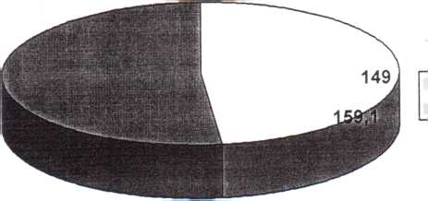
□ школьники (группа А)
□ футболисты (группа Б)

Рис 1. Средние статистические показатели длины тела (ДТ) подростков 12-13 лет.
Средние значения длины тела подростков группы Б(занимающихся футболом),превышают соответствующие показатели в группе А на 10,1 см.
Сравнительная диаграмма средних арифметических значений массы тела (МТ) подростков 12-13 лет, участвующих в эксперименте, приведена на рисунке 2.

2

масса тела масса тела
0 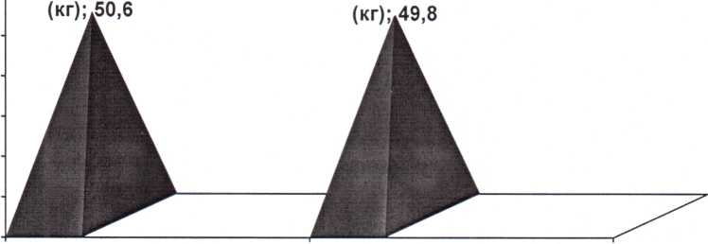
школьники (группа А) футболисты (группа Б)
Рис. 2. Средние статистические показатели массы тела (МТ) подростков 12-13 лет
Средние значения массы тела подростков группы А (школьники), незначительно превышают соответствующие показатели в группе Б (футболисты) - на 0,8 кг.
Распределение показателей длины тела у школьников соответствует нормативным возрастным показателям ниже среднего уровня (10), данные массы тела по возрасту значительно превышают нормативы оценки массы тела по длине тела.
Рассматривая средние статистические показатели длины и массы тела футболистов 12-13 лет по существующим нормативам, мы видим, что длина тела футболистов по возрасту превышает средние величины в среднем на 4-5 см. Распределение массы тела по возрасту соответствует средним величинам - 43,8-50,5 кг. Исходя из данных таблицы для оценки массы тела по длине тела, эти же показатели находятся на среднем уровне.
Рассмотрим средние значения показателей окружности грудной клетки (рис.З).
Окружность грудной клетки является одним из информативных показателей физического развития подростка, которая в сочетании с длиной тела определяет его форму. Колебания окружности грудной клетки составили: max = 80,1см, min = 66,4см. Данные окружности грудной клетки

25
свидетельствуют, что наиболее высокие показатели у представителей группы Б - 80,1 см.
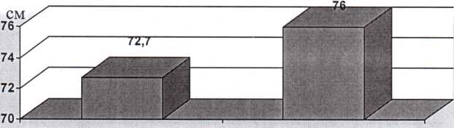
школьники (группа А) футболисты (группа Б)
Рис. 3. Средние статистические показатели окружности грудной клетки (см) подростков 12-13 лет
Оценивая распределение окружности грудной клетки по возрасту, исходя из существующих норм, мы видим, что у школьников окружность грудной клетки в среднем составляет 72,7 см, а у представителей группы Б (футболисты) - 76 см, что соответствует среднему значению нормы, равное 68,0-78,2 см.
Исходя из реальных показателей весо-ростового индекса Кетле (табл.1), необходимо отметить, что у исследованных лиц величины весоростового индекса не достигают границ нормы, хотя значения длины и массы тела находятся в пределах не ниже среднего значения.
Таблица 1
Показатели весо-ростового индекса Кетле (ИК) у лиц,
участвующих в эксперименте
Исследуемые группы | Показатели
Исследуемые группы | Реальные | Норма
Школьники | 16,9 | 18,5-23,5
Футболисты | 15,6 | 18,5-23,5
Для выделения соматических типов по габаритному уровню варьирования (ГУВ) были рассчитаны коэффициенты по длине и массе
тела.
26
Анализ полученного в ходе исследования антропометрического материала показал, что во всех группах имелись представители трех соматических типов по ГУВ - МаС, МеС и МиС с преобладанием мезосоматического типа.
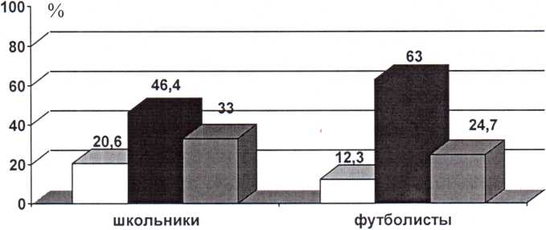
□ МиС ■ МеС □ МаС
Рис. 4. Процентное соотношение соматических типов исследуемых лиц
Сравнивая результаты антропометрических исследований исследуемых лиц мы выявили достоверные различия (р<0,05) среди соматических типов детей занимающихся футболом и детей, занимающихся физической культурой в рамках школьной программы по физического воспитанию.
Нам показалось интересным проследить связь соматотипа по ГУВ с компонентным составом тела.
У футболистов-макросоматиков жировой компонент был слабо выражен у 61,4% и средне - у 38,6%, а вот у школьников МаС сильно выражена подкожно-жировая клетчатка - 89,2% (рис.5).
Школьники мезосамотического типа отличаются средним развитием жирового слоя - 75,1%, а со слабым развитием жира - 24,9%.
У футболистов МеС типа в 93,3% случаев выявлено слабое развитие жира, в 6,7% - среднее.
Микросоматики-футболисты и школьники все, без исключения относились к МиК типу.
27

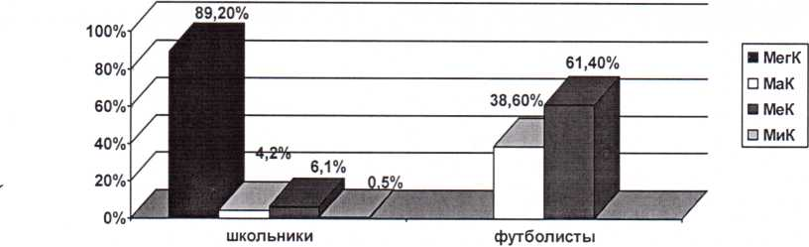
Рис.5. Показатели выраженности подкожно-жировой клетчатки по ГУВ у школьников и футболистов МаС типа
Мы определили связь соматотипа и мышечной скелетной массы, которая выглядит следующим образом (рис.6).
Футболисты МаС типа обладали средним (57,1%) и сильным (42,9%) развитием мышечной массы, а 16,7% школьников этого же типа имели сильное развитие мышц и 83,3% - среднее.

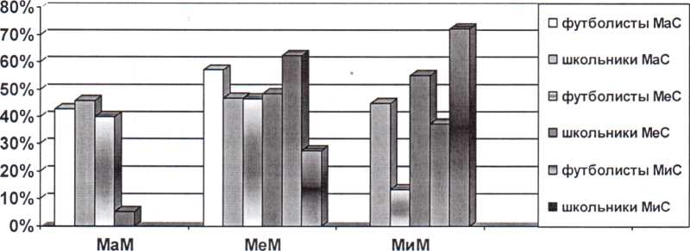
Рис.6. Показатели выраженности мышечной массы у исследованных лиц
Мезосоматики-футболисты имели следующее распределение: МаМ тип - 40%, МеМ - 46,7%, МиМ - 13,3%.
72,4% школьников МиС типа обладают слабой мускулатурой, остальные 27,6% - имеют среднее развитие мышц.

28
У футболистов МеС-типа 40% составили группу МаО, 46,7% - МеО и 13,3% - МиО типа.
Среди мезосоматиков 27,8% были отнесены к мегалоостному типу, 22,2% - макроостному, 38,9% - мезоостному и 11,1% - микроостному. Аналогичное распределение у школьников составляет: 18,6%; 20,3%; 40,1% и 21%.
Футболисты микросомного типа составили две группы: 87,5% имели среднее развитие костной массы и 12,5% - слабое. 61,8% школьников МиС типа обладают среднеразвитой костной массой, а 38,2% - слаборазвитой.
В таблице 2 приведены средние данные дины тела подростков 12-13 лет. Сравнительный анализ групп по габаритному уровню варьирования позволяет утверждать, что по длине тела футболисты превосходят своих сверстников в среднем на 5-10 см; по массе тела школьники на 0,8-5,3 кг превосходят спортсменов.
Увеличение массы тела школьников, по нашему мнению, результат недостаточного объема двигательной активности и нерациональное питание.
Рассмотрим показатели окружности грудной клетки у исследуемых лиц. Как видно из таблицы 4, наряду со средним ростом и массой тела, окружность грудной клетки у футболистов составляет 73 см и 69 см у школьников.
Такие различия габаритных показателей явились результатом целенаправленной тренировки и видимо особенностями данного вида спорта.

29
Таблица 2
Показатели физического развития юных футболистов 12-13 лет и детей,
не занимающихся спортом
группа | показ  атели | первичное обследование |  |  | вторичное обследование
группа | показ  атели | ДТ  (см) | мт  (кг) | ОКГ (см) | ДТ  (см) | МТ  (кг) | ОКГ  (см)
Школьники  п=20 | X | 147 | 47,2 | 69,8 | 149 | 50,6 | 72,7
Школьники  п=20 | а | 5,4 | 2,4 | 2,3 | 7,5 | 2,7 | 2,5
Школьники  п=20 | m | 1,9 | 0,85 | 0,8 | 3,07 | 1Д | 1,02
Школьники  п=20 | ц | 4,4 | 9,9 | 3,8 | 6,02 | 11,3 | 4,2
Футболисты  п=22 | ~Х | 154,0 | 47,1 | 73,6 | 159,1 | 49,8 | 76,0
Футболисты  п=22 | а | 6,6 | 2,7 | 2,4 | 7,7 | 2,6 | 2,6
Футболисты  п=22 | m | 5,3 | 11,3 | 3,9 | 6,1 | 10,8 | 4,4
Футболисты  п=22 | и | 2,3 | 0,9 | 0,85 | зд | 1,06 | 1,07
Условные обозначения: п - количество испытуемых

3.2. Динамика показателей физической подготовленности юных футболистов 12-13 лет и детей, не занимающихся спортом
Общая физическая подготовленность на раннем этапе становления футболиста является тем фундаментом, который позволяет создать разнообразие двигательных навыков и физических качеств, необходимых юному спортсмену в процессе совершенствования спортивного мастерства.
В процессе физического воспитания и спортивной тренировки детей и подростков необходимо постоянно осуществлять контроль уровня физической подготовленности занимающихся. Осуществление педагогического контроля позволяет следить за динамикой развития основных физических качеств, способствует созданию мотивации к занятиям, приводит к повышению эффективности учебно-тренировочного
процесса.
30
Таблица 3
Показатели физической подготовленности юных футболистов и школьников,
не занимающихся спортом
Тесты | №  тести  рования | Школьники  М ± m | Футболисты  М ± m | t | Р
Бег 15 м, с | 1 | 3,28 ±0,04 | 3,11± 0,07 | 2,109 | <0,05
Бег 15 м, с | 2 | 3,16 ±0,04 | 3,12 ±0,05 | 0,625 | >0,05
Бег 15 м, с | 3 | 3,2 ±0,04 | 3,1 ±0,04 | 1,768 | >0,05
Бег 15 м с ходу, с | 1 | 2,85 ±0,03 | 2,75± 0,07 | 1,313 | >0,05
Бег 15 м с ходу, с | 2 | 2,74 ±0,04 | 2,67± 0,06 | 0,971 | >0,05
Бег 15 м с ходу, с | 3 | 2,68 ±0,06 | 2,65± 0,04 | 0,416 | >0,05
Прыжок в длину с места, см | 1 | 144,0 ± 2,1 | 144,5 ±4,1 | 0,109 | >0,05
Прыжок в длину с места, см | 2 | 153,5 ± 3,1 | 158,9 ±4,3 | 1,019 | >0,05
Прыжок в длину с места, см | 3 | 154,9 ±2,5 | 166,8 ±4,2 | 2,435 | <0,05
Подъем туловища за 30 с. | 1 | 15±3,0 | 16±2,0 | 0,109 | >0,05
Подъем туловища за 30 с. | 2 | 16±4,0 | 18±3,0 | 1,019 | >0,05
Подъем туловища за 30 с. | 3 | 18±3,5 | 20±4,0 | 2,435 | <0,05
Бег на 1000 м | 1 | 5,01 ±0,23 | 4,96±0,25 | 0,109 | >0,05
Бег на 1000 м | 2 | 4,53±0,31 | 4,49±0,33 | 1,019 | >0,05
Бег на 1000 м | 3 | 4,46±0,28 | 4,27±0,31 | 2,435 | <0,05
Контрольно-педагогические испытания проводились в течение педагогического эксперимента трижды. В результате мы получили данные, характеризующих динамику уровня физической подготовленности юных футболистов и школьников, не занимающихся спортом.
В течение педагогического эксперимента наблюдалась положительная динамика скоростных качеств.
По окончании педагогического эксперимента достоверных различий в результатах бега на 15 м у юных спортсменов контрольной и экспериментальной групп не выявлено, при этом незначительное преимущество наблюдалось у мальчиков экспериментальной группы. За период педагогического эксперимента результат в беге на 15 м у юных
31
спортсменов в контрольной группе улучшился на 0,08 с (2,4%), а в экспериментальной на 0,17 с (5,2%) (рис. 9).

3,4
1) школьники------
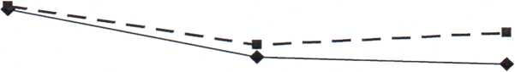
2) футболисты___

3
1 2 3

Рис. 7. Динамика результатов в беге на 15 м, показанных футболистами 12-13 лет и школьниками, не занимающихся спортом
Следует отметить более интенсивное снижение вариативности результатов в беге на 15 метров у юных футболистов. Если до начала эксперимента коэффициент вариации по данному тесту в контрольной и экспериментальной группе составлял 10,8 и 11,7%, то по окончании эксперимента - 9,6 и 6,5%, соответственно.
Игровая деятельность футболиста предусматривает большое количество ускорений, рывков, бега из различных исходных положений. Поэтому уровень развития скоростных качеств определялся на основании результатов бега на 15 м с ходу.
Анализ результатов данного контрольного упражнения свидетельствует, что до начала педагогического эксперимента длительность бега на 15 м с ходу составляла 2,85 и 2,75 секунд у школьников и юных футболистов соответственно. В течение тренировочных занятий происходило улучшение показателей и по окончании эксперимента составило 2,68 и 2,65 секунд (рис. 8). Характер изменения результатов данного теста был аналогичен динамике результатов в беге на 15 м с места.

32
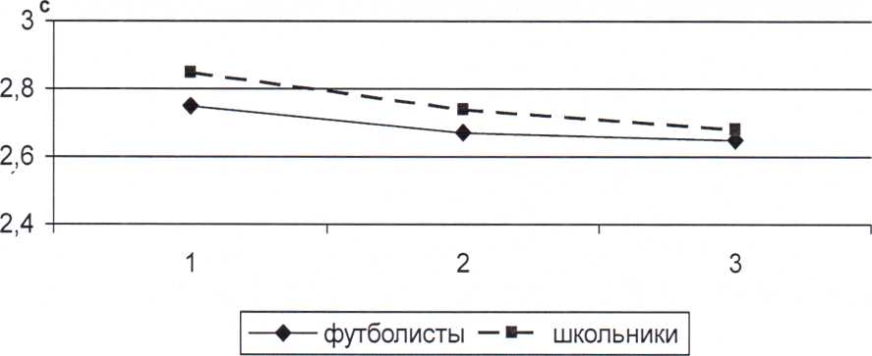
Рис. 8. Динамика результатов в беге на 15 м с ходу, показанных футболистами 12-13 и школьниками, не занимающихся спортом
Достоверных различий в результатах данного теста у юных спортсменов исследуемых на протяжении всего эксперимента не обнаружено. Относительный прирост результатов составил 6,0 и 3,6%.
Важнейшими физическими качествами, способствующими росту мастерства спортсменов, являются скоростно-силовые. Целенаправленная скоростно-силовая подготовка в младшем школьном возрасте создает благоприятные предпосылки для овладения рациональной спортивной техникой, а также способствует всестороннему гармоническому развитию детей.
Влияние разработанной методики тренировки юных футболистов на уровень развития скоростно-силовых качеств оценивалось нами на основании результатов прыжка в длину с места и подъема туловища из положения лежа на спине за 30 с. Эти тесты являются часто используемым исследователями и тренерами, что позволяет сопоставить полученные результаты с данными литературы.

33

170  160  150  140  130  120 | 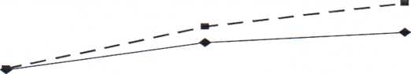

1 2 3
 | ♦— | -школьники —■— футболисты

Рис. 9. Динамика результатов в прыжке в длину с места, показанных юными футболистами и школьниками, не занимающихся спортом
На протяжении эксперимента прирост результатов, показанных в прыжке в длину с места и в поднятии туловища из положения лежа на спине за 30 у футболистов, был выше, чем у школьников, хотя различия не достигали статистически значимого уровня.
Более высокий прирост результатов тестов был вызван направленностью тренировочного процесса на развитие скоростно-силовых способностей. По окончании эксперимента футболисты достоверно превосходили своих сверстников из контрольной группы по уровню развития скоростно-силовых способностей (р<0,05). Если у мальчиков контрольной группы средний результат составлял 156,9 см, то в экспериментальной группе - 166,3 см (рис. 10).
Вычисление относительного прироста результатов показало, что под влиянием
34
дополнительных средств, применяемых в тренировочных занятиях с юными футболистами, прирост результатов, по сравнению со школьниками более значителен.
За время проведения эксперимента интенсивность роста скоростносиловых показателей у школьников в прыжках в длину с места составляла 9%, у футболистов - 15,1%; в поднятии туловища из положения лежа на спине за 30 с, соответсчтвенно,-20 и 25%.
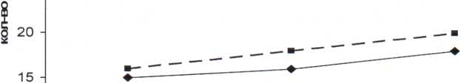
1 2 3
—♦—школьники —•— футболисты
Рис. 10. Динамика результатов в поднимании туловища из положения лежа на спине за 30 с, показанных юными футболистами 12-13 лет и школьниками, не занимающихся спортом
У юных футболистов за время проведения педагогического эксперимента улучшились и показатели общей выносливости, о которых мы судили по результатам бега на 1000 м (рис.11).
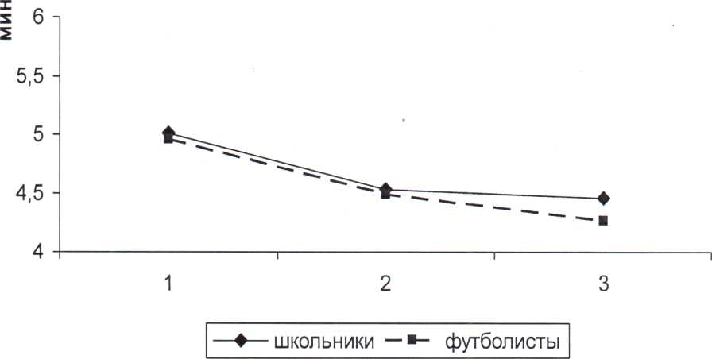
Рис. 11. Динамика результатов в беге на 1000 м, показанных юными футболистами и школьниками, не занимающихся спортом
35
Показатели юных футболистов в беге на 1000 м превышают показатели школьников в конце педагогического эксперимента и интенсивность роста составляет 13,9%, а у школьников 10,9%.
35
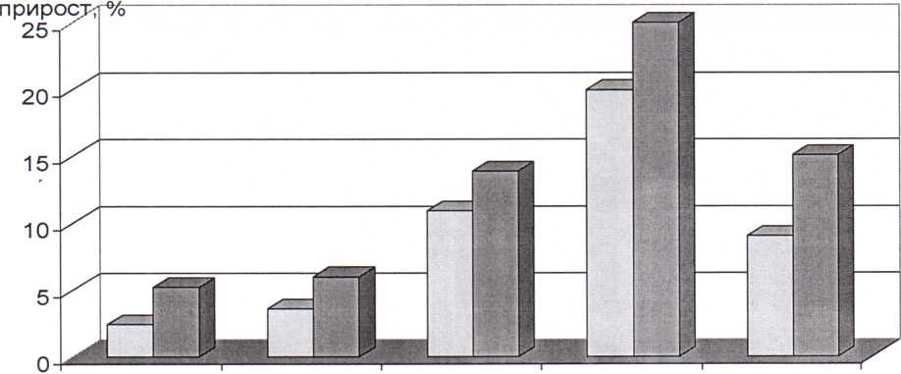
бег 15 м бег 15м с/х бег 1000м подъем тул. прыжок в дл.
□ школьники □ футболисты
Рис. 12. Относительный прирост показателей физической подготовленности юных футболистов контрольной и экспериментальной групп за период педагогического эксперимента
Наши исследования совпадают с рядом научных публикаций, в которых отмечается, что в процессе систематических занятий футболом улучшается физическая подготовленность детей. Это, в свою очередь, оказывает влияние на уровень их спортивно-технической подготовки.
Таким образом, результаты педагогического тестирования полностью подтвердили гипотезу о целесообразности применения, разработанной нами методики в тренировочном процессе юных футболистов на начальном этапе многолетнего тренировочного цикла и при применении оказывает положительное влияние на общую физическую подготовку юных спортсменов, о чем свидетельствует относительный прирост физической подготовленности юных футболистов.
36
ВЫВОДЫ
1. Анализ полученных результатов показал, что в течение года происходит естественное увеличение длины и массы тела, что вполне отражает нормальный ростовой процесс. Неоспоримо и то, что рост тела сопровождается увеличением его массы. Однако, систематические занятия футболом способствуют приросту массы тела за счет мышечного, а не жирового компонента, в отличие от школьников.
2. Средние значения массы тела и выраженности жировой прослойки свидетельствуют о том, что у группы школьников чаще встречаются подростки с ожирением организма, что говорит о негативном влиянии гиподинамии в ходе учебного школьного режима. Распределение массы тела футболистов соответствует средневозрастным нормам.
3. Анализ показателей физического развития подростков 12-13 лет показал, что юные футболисты значительно опережают школьников по показателям длины тела, но не превышают возрастных норм прироста. На наш взгляд, это обусловлено влиянием двух факторов - благоприятного воздействия систематических занятий футболом и спортивным отбором.
4. Анализ динамики физической подготовленности юных футболистов и школьников, не занимающихся футболом показал, что между ними обнаружены достоверные различия в прыжке в длину с места (р<0,05). За период констатирующего педагогического эксперимента результат в беге на 15 м со старта и с ходу, а также в прыжке в длину с места у юных футболистов улучшился на 6,6; 14,2; 19,1%, экспериментальной - на 8,9; 14,7; 25,3%, соответственно.
5. Проведенное соматометрическое обследование и соматодиагностика участников эксперимента, а также оценка уровня физической подготовленности позволяет сделать вывод о гармонизирующем и оздоровительном воздействии систематических
занятий футболом на подростков 12-13 лет. Приведенные факты указывают на исключительно важное значение спортивной тренировки в подростковом возрасте как эффективного фактора формирования гармоничного телосложения растущего организма и средства предупреждения нарушений физического развития.

ПРАКТИЧЕСКИЕ РЕКОМЕНДАЦИИ
Результаты исследования позволяют сделать практические рекомендации:
1. В связи с тем, что у школьников, занимающихся физической культурой лишь в объеме школьной программы, уровень физического развития значительно ниже, чем у сверстников-спортсменов, необходимо внести изменения в учебный процесс общеобразовательной школы. Решение задач гармоничного физического развития школьников требует не простого увеличения количества занятий физическими упражнениями и повышения интенсивности этих занятий, а такой организации процесса физического воспитания, которая по своей направленности, наряду с решением других задач, могла бы обеспечить необходимый уровень общего физического развития и корригирующее влияние проводимых занятий.
2. Фактический материал настоящей работы свидетельствует о том, что регулярные занятия спортом не служат в полной мере надежным средством профилактики и устранения нарушений осанки и других отклонений физического развития. Именно поэтому представляется возможным уточнить некоторые разделы методики подготовки юных спортсменов, только после этого можно будет выдвинуть и обосновать ряд рекомендаций для спортивной подготовки в целом.
СПИСОК ЛИТЕРАТУРЫ
1. Алексина Л.А. Влияние игры в футбол на процесс синостозирования длинных трубчатых костей нижних конечностей. // Методические основы спортивной морфологии: Материалы симпозиума. - М., 1999. - С. 66-67.
2. Анатомо-физиологические особенности детей дошкольного и школьного возраста: Методические указания для студентов очного и заочного факультетов институтов физической культуры. - Смоленск: СГИФК,2006. -17 с.
3. Бахрах И.И. Анатомо-физиологические особенности детей дошкольного и школьного возраста: Метод, указания. /И.И. Бахрах. - Смоленск: СГИФК, 2006.- 17 с.
4. Бахрах И.И. Морфофункциональные особенности детей школьного возраста. /И.И. Бахрах // Врачебный контроль за физическим воспитанием и спортивным совершенствованием учащихся образовательной школы: Учеб, пособие. - Смоленск: СГИФК, 1999. - С. 2-19.
5. Бунимович А.П. Морфологические и конституциональные особенности спортсменов разной специализации /А.П. Бунимович// Вопросы физического воспитания и спортивной тренировки в вузах республики. - Рига, 2006.-С. 73-80.
6. Буров С.А. О сроках окостенения скелета конечностей. /С.А. Буров // Суд. -мед. Эксперт. - 2003. - № 3. - С. 11-14.
7. Воронцов И.М. Закономерности физического развития детей и методы его оценки : Учебно- методич. пособие Лен. пед. мед. ин-т. /ИМ. Воронцов. -Л., 2006.-36 с.
8. Давыденко Л.А. Физическое развитие школьников образовательных учреждений. /Л.А. Давыденко // Гигиена и санитария. 2004. - № 2, С. 45- 48.
9. Денисов А.И. Адаптационно-морфологические изменения скелетных мышц при физических нагрузках. : Автореф. дис. на соиск. ученой степени канд. мед. наук. - Горький, 1973. - 22 с.
10. Детская спортивная медицина (руководство). Издание 3-е исправленное и дополненное. / Под общ. ред. И.И. Бахраха, Т.Г. Авдеевой. - Смоленск, 2005.-С. 307-326.
11. Детская спортивная медицина. /С.Б. Тихвинский, С.В. Хрущёв. - Руководство для врачей. -2-е изд. перераб. и доп. - М.: Медицина. - 1991. С.25-44.
12. Дорохов Р.Н. Спортивная морфология: Учеб, пособие для высших и средних специальных заведений физической культуры. / Р.Н. Дорохов, В.П. Губа. - М.: СпортАкадемПресс, 2002. - С. 14-21.
13.Зайцев А.А. Динамика физической и технической подготовленности юных футболисток различных соматических типов и вариантов развития: Автореф. дис...д-ра пед.наук./А.А. Зайцев. - Малаховка, 1994. - 20 с.
14. Изаак С.И. Возрастно-половые особенности физического развития школьников. /С.И. Изаак, Т.В. Панасюк // Проблемы социальной гигиены, здравоохранения и истории медицины. 2004. - № 5. - С. 6-11.
15. Кеткин А.Т. Антропометрические показатели и физическая работоспособность. /А.Т. Кеткин, Н.Г. Варламова, В.Г. Евдокимов. // Физиология человека, 1994.-С. 112-116.
16. Матвеев Л.П. Теория и методика физического воспитания. /Л.П. Матвеев, А.Д. Новиков. - М., 1976. - Т.1. - С. 7-14.
17. Миклашевская Н.Н. Ростовые процессы у детей и подростков. /Н.Н. Миклашевская - М.: МГУ, 1997. - С. 162-184.
18. Минаев Б.Н., Шиян Б.М. Основы методики физического воспитания школьников: Учеб, пособие для студентов пед. спец. высш. учеб, заведений. /Б.Н. Минаев, Б.М. Шиян. - М.: Просвещение, 1989. - С. 25- 192.
19. Мусагалиева Г.М.. Исследование пропорций тела и характеристика мышечной активности борцов-самбистов / Мусагалиева Г.М., Петренко Е.Т., Митрофаненко В.П. // Методические основы спортивной морфологии: Матер, симп. - М., 1999. - С. 171-172.
20. Мясников Н.Д. Влияние спортивной тренировки на особенности физического развития и телосложения школьников и студентов.: Автореф. дис. на соиск. учен, степени канд. пед. наук. - Киев, 1974. - 30 с.
21.Основы математической статистики: Учеб, пособие для ин-тов физич. культ. /В.С. Иванов. - М.: Физкультура и спорт, 1982. - 75 с.
22. Рыбин Д.В. Характеристика морфофункциональных показателей юных футболистов. //Биомеханика. Морфология. Спорт: Сб. науч. тр. - Смоленск: СГИФК, 2000. - С. 224-225.
23. СГИФК. Морфологические особенности спортсменов разного пола, возраста, специализации и квалификации: Заключительный отчет. - Смоленск: СГИФК, 1981. - 86 с.
24. Соболева Н.В. Анатомо-антропометрические характеристики некоторых морфофункциональных показателей физического развития футболистов и гимнастов различных поколений. // Методические основы спортивной морфологии: Материалы симпозиума. - М., 1979. - С. 95-97.
25. Стенык В.В. Морфологические особенности физического развития футболистов. //Научн.-метод, основы подготовки спортсменов высокого класса. Тезисы докл. науч.-метод, конфер. -Киев, 1980. - С. 249-251.
26. Тюленков С.Ю., Рыбин В.В. Морфофункциональные и специальные
параметры юных футболистов: //Соматические типы и
соматотипирование: Сб. науч. тр. - Смоленск, СГИФК, 2000. - С. 28-31.
27. Тюленков С.Ю. Теоретико-методические аспекты управления подготовкой футболистов: учеб, пособие. /С.Ю. Тюленков, В.П. Губа, А.В. Прохоров. - Смоленск, 1997. - 116 с.
28. Тюленков С.Ю. Становление и развитие научных исследований в области футбола: сб. науч. трудов, посвящ. 60-летию ВНИИФКа / С.Ю. Тюленков, В.А. Шкреба, А.М. Бармидзе//- М.,1993, - С.372-377.
29. Уваров Г. Исследование ассиметрии конечностей у футболистов.: В кн.: «8-ая научная студенческая конференция /Тезисы докладов/. - Смоленск, 1959.-С. 44-45.
30. Холодов Ж.К., Кузнецов В.С. Теория и методика физического воспитания и спорта: Учебное пособие для студентов высших учебных заведений. /Ж.К. Холодов, В.С. Кузнецов. - 2-е изд. - М.: Академия, 2002. - С. 327- 331.
31.Чугунова Л.П., Мельникова Ж.В. Соматотип спортсменов различных видов спорта // Современная морфология - физической культуре и спорту: Матер, науч. конф., посвящ. 150-летию П.Ф. Лесгафта. - Л., 1987. - С. 157.
32.Шапошников Е.А. Как не следует оценивать физическое развитие детей и подростков. /Е.А. Шапошников. //Гиг. и сан. - 1996. - № 8. - С. 32-35.

